Программа нелинейного монтажа
ADOBE PREMIER PRO 2

интерфейс,
основные приемы работы
ТЕРМЕНОЛОГИЯ

Окно – изменяемая область, в которой выполняют определенные команды.

Диалоговое окно – отвечает за запрос необходимых данных.

Палитра (панель) – заведомо неизменяемые элементы интерфейса, содержащие специальные инструменты редактирования.

Кадр (клип) – видео ряд с момента нажатия кнопки запись до остановки съемки.

Кадрик – неизменяемая составляющая видео ряда.

SECAM (Sequential Couleur A’Memorie) решение 819 строк и раздельное представление для каждого цветового канала, частота смены кадров 25 кадров в секунду.

NTSC (national Television Standard Committee – Национальный телевизионный комитет стандартизации) разрешение 525 строк, частота смены кадров 29,97 кадров в секунду.

PAL (Phase Alternate Line – построчное изменение фазы) разрешение 819 строк, частота смены кадров 25 кадров в секунду.

Инструмент – специальная функция, работающая в режиме курсора и выполняющая специфические задачи

СИСТЕМНЫЕ ТРЕБОВАНИЯ
Минимальные:
Процессор - Intel Pentium 800 МГц.

Объем оперативной памяти -256 Mбайт.

Жесткий диск - большой емкости со скоростью вращения 7200 оборотов в минуту.

Видеоплата - поддерживающая режим 1024X768 пикселей и глубину цвета 32 бита.
Операционная система Windows XP.

Для комфортной работы необходим более производительный компьютер:
Чем больше объем оперативной памяти, тем плавне воспроизводится фильм в окне программы. По умолчанию программа использует одну треть оперативной памяти. Поэтому увеличение оперативной памяти до 1 Гбайта позволит увеличить кэш до 400 Мбайт.
Premiere Pro поддерживает эффективно использует ресурсы многопроцессорных систем, уменьшая время затрачиваемое на выполнение операции.
Программа требует большое количество свободного места на жестком диске - поэтому применение RAID- массивов значительно увеличит быстродействие Premiere Pro.
Рекомендуется применять для монтажа двух мониторную систему, для этого необходимо использовать видеоплату поддерживающую такую возможность.
Желательно применение звуковой платы поддерживающей технологию ASIO (ввод и вывод звуковых потоковых данных), что позволит эффективнее справляться с задачами микширования звука. Полностью реализовать возможности программы поможет плата видеозахвата.
ДИАЛОГОВОЕ ОКНО ADOBE PREMIER 2 (НАЧАЛЬНОЕ)
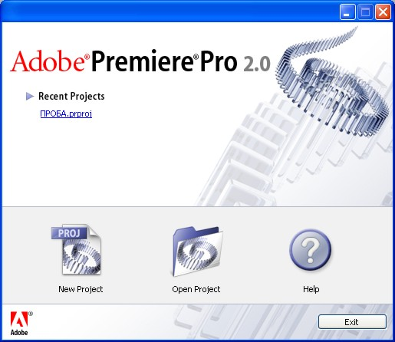
Окно позволяет выполнить следующие действия:
- Открыть незавершенный проект, выбрав его во вкладке Recent Projects
- Создать новый проект, нажав кнопку New Project
- Открыть любой проект, находящийся в компьютере с помощью поисковой системы, нажав на кнопку Open Project
- Получить справку по программе нажав кнопку Help
- Выйти из программы нажав кнопку Exit
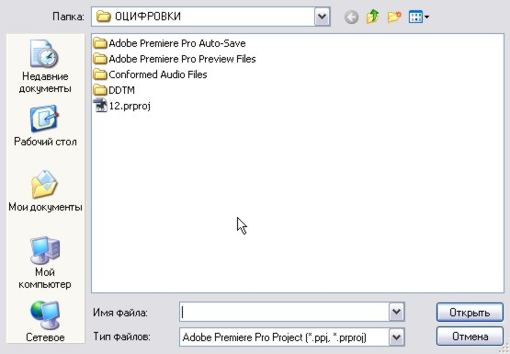

ДИАЛОГОВОЕ ОКНО OPEN PROJECT

Окно содержит стандартный набор кнопок и функций для поиска необходимого файла.
Но открыть с его помощью можно только файлы с расширением Adobe Premier Pro Project (*ppj, *prel, *prproj,)
ДИАЛОГОВОЕ ОКНО NEW PROJECT
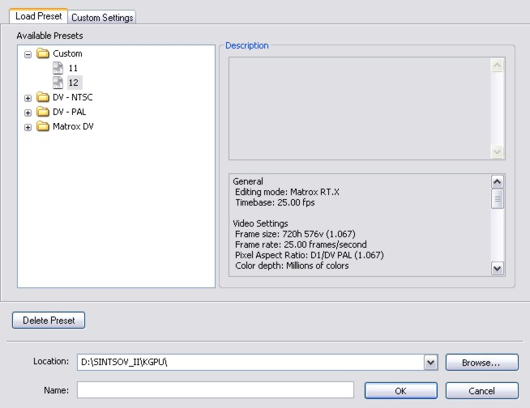
Окно позволяет выбрать необходимые в работе параметры проекта:

- Вкладка «Предварительных установок» Load Preset позволяет настроить:
1.1 Телевизионный формат (DV –NTSC, DV-PAL, Matrox DV)
1.2 Частоту дискретизации звука (32 kHz, 48 kHz)
  - Выбрать ранее настроенный проект (Custom)

- Вкладка «Стандартные установки» Custom Settings позволяет настроить:

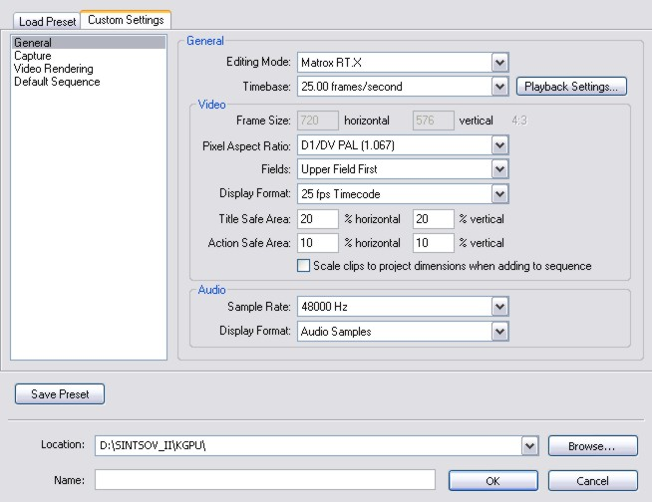
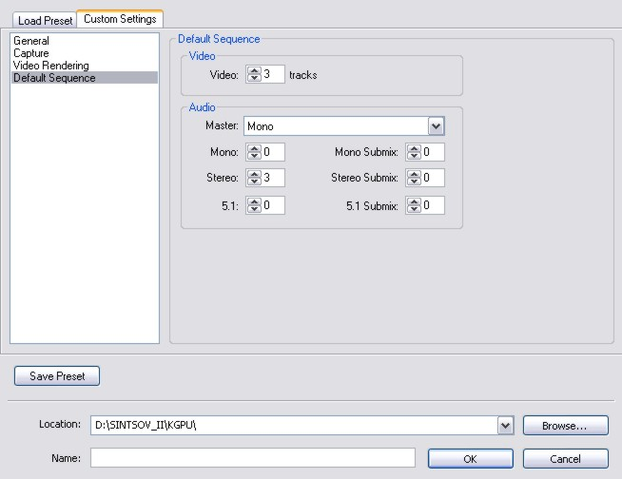
  - Основные параметры видеосигнала - строка General
  - Параметры видео захвата – строка Capture
  - Параметры видео просчета – строка Video Rendering
  - Параметры Окна
Последовательностей – строка Default Sequence

РАБОЧАЯ СРЕДА ПРОГРАММЫ

Меню
Окно Project
Окно Source с палитрами Effect Controls и Audio Mixer
Окно Program

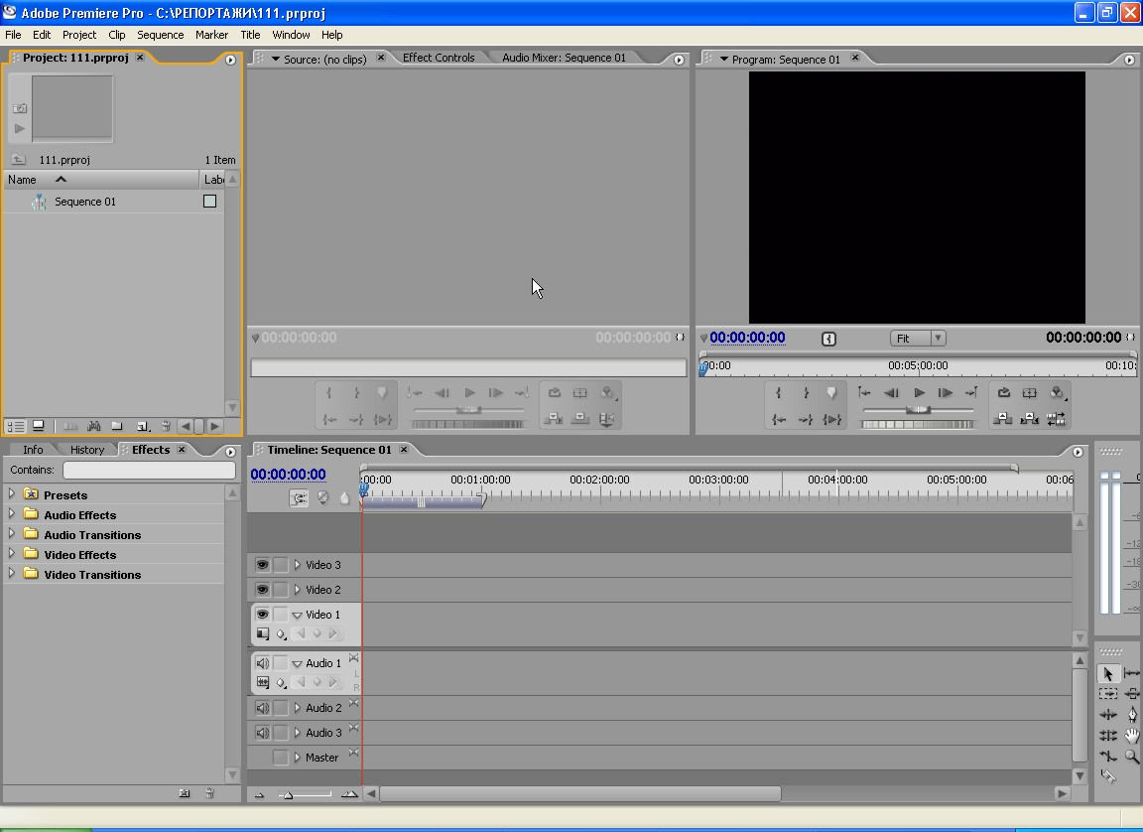

Окно Effects с палитрами Info и History
Окно Timelines
Окно Tools
Окно Audio Master Meters
ОКНО PROJECT (проект)
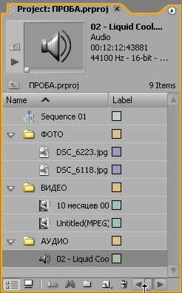
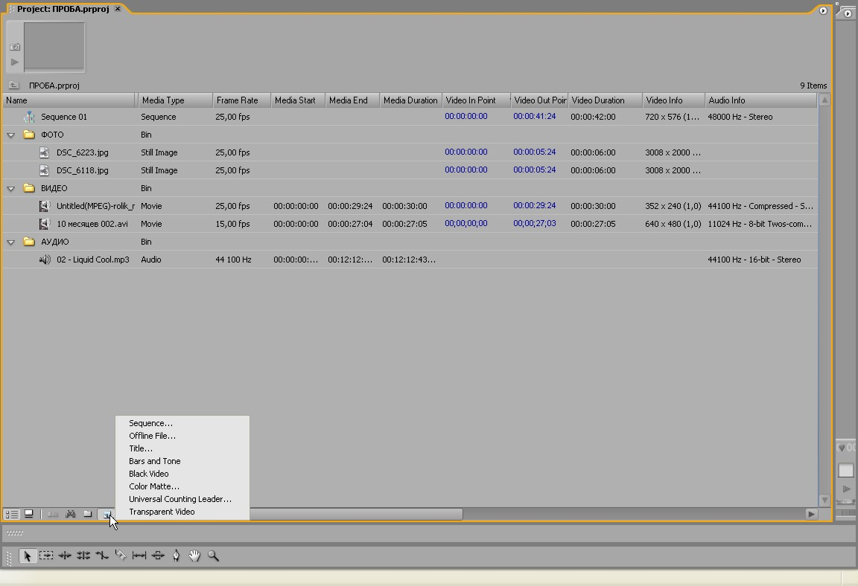

Окно в рабочем состоянии Развернутое окно

Окно служит:
- Для импорта и хранения исходных материалов (видео, аудио, фото).
- Для систематизации исходных материалов используемых в проекте, путем создания папок Bin.
- Для создания новых последовательностей Sequence, титр Title, черного видео Blake Video, и т.д.
- Для получения подробной информации о каждом используемом файле.
ОКНО SOURCE (первоисточника)
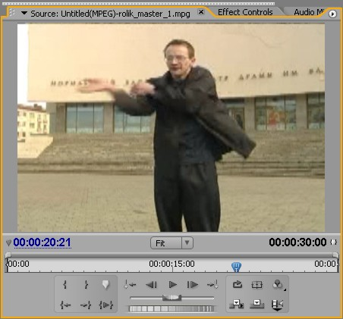
Тайм код клипа
Продолжительность выделенного фрагмента
Прокрутка
Установка точки входа, выхода
Выбор типа вставляемого фрагмента: видео + аудио, видео, аудио
Начало, конец выделенного фрагмента
Воспроизведение фрагмента
Бегунок
Масштаб временной шкалы
Воспроизведение
Режимы работы монитора
Наименование выбранного клипа

Временная шкала

Окно служит для просмотра исходных клипов и точной подгонки кадров во время монтажа.

ОКНО PROGRAM (программное)
Наименование выбранного клипа
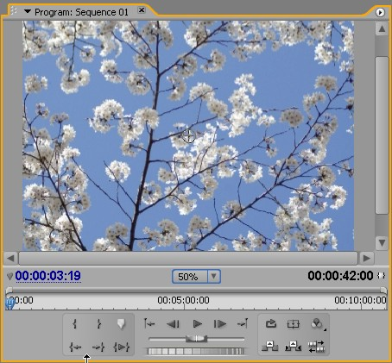
Продолжительность выделенного фрагмента
Масштаб временной шкалы
Режимы работы монитора

Временная шкала

Воспроизведение

Тайм код клипа

Установка точки входа, выхода

Начало, конец выделенного фрагмента
Воспроизведение фрагмента
Прокрутка
Масштаб изображения

Окно служит для просмотра собранных в окне Time Line Последовательностей Sequence и точной подгонки расположенных там кадров
ОКНО TOOLS
№ | Инструмент | Команда | Операция
1 | Selection | V | Операции выбора, обрезки (основной инструмент)
2 | Track Select | M | Выбор всех кадров справа от выделенного для передвижения, копирования, удаления
3 | Ripple Edit | B | Удаление кадра с автоматическим сдвигом кадров оставшихся слева на место удаленного
4 | Rolling Edit | N | Увеличение или уменьшение продолжительности кадра за счет изменения продолжительности соседнего кадра
5 | Rate Stretch | X | Замедление или ускорение кадра
6 | Razor | C | Разрезание кадра на две части
7 | Slide | U | Перемещение кадра с неизменной продолжительностью за счет изменения продолжительности соседних кадров
8 | Slip | Y | Изменение содержание кадра путем смещения начальной точки без изменения продолжительности кадра и влияния на соседние кадры
9 | Pen | P | Работа с уровнем звука
10 | Hand | H | Перемещение вдоль клипа
11 | Zoom | Z | Увеличение масштаба

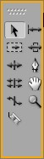
1
2
3
4
5
7

8

9

10

11
6

ОКНО TIMELINE

Тайм код
Имя последовательности находящейся в работе
Временная шкала
Бегунок

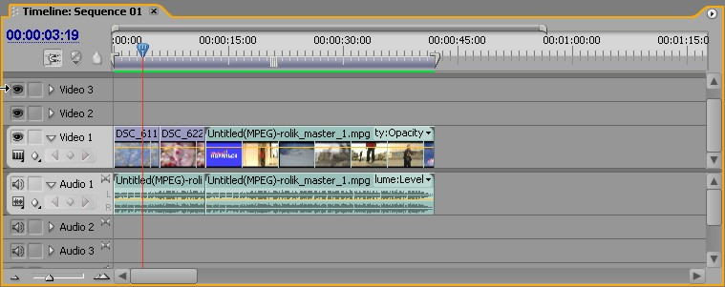

Параметры дорожек
Дополнительные настройки параметров
Блокировка
Масштаб

Служит для выполнения основных действий по монтажу и визуализации действий

